Résolution d’une équation avec valeur absolue

1.
$$|x|=10 (1)$$

1er cas : $x≥0$

Alors $\left|x\right|=x \text{et donc}\text{ : }\left(1\right)⇔x=10$

$10≥3$ donc 10 est bien solution de l’équation.

2ème cas : $x≤0$

Alors $\left|x\right|=-x \text{et donc}\text{ : }\left(1\right)⇔-x=10$
$⟺x=-10$

$-10≤-3$ donc $-10$est bien solution de l’équation.
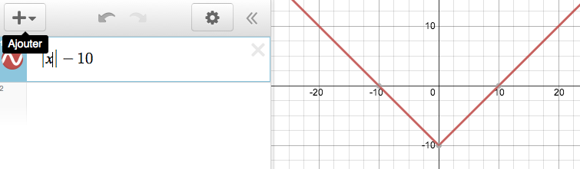

Donc $S=\left\{10;-10\right\}$

2.
$$\left|x-3\right|=13 (2)$$

1er cas : $x-3≥0 ⟺x≥3$

Alors : $\left(2\right)⟺x-3=13$
$⟺x=16$

16 ≥ 3, donc 16 est bien solution de l’équation.

2ème cas : $x-3≤0 ⟺x≤3$

Alors : $\left(2\right)⟺-x+3=13$
$⟺x=-10$

$-10≤3 donc-10$ est bien solution de l’équation.
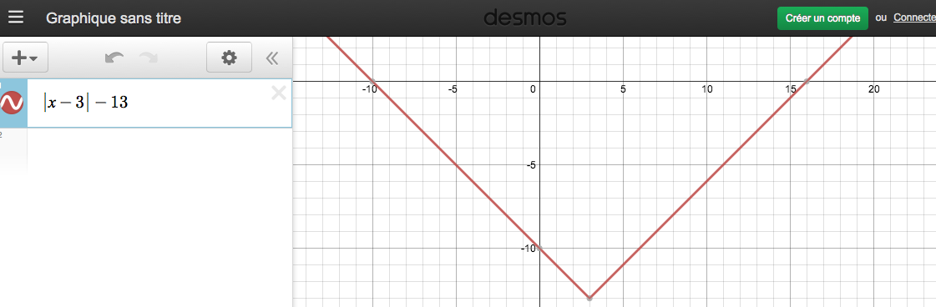

Donc $S=\left\{16 ;-10\right\}$

3.
$$\left(3\right) \left|x-3\right|=\left|2x+5\right|$$

1er cas : $x-3≥0$ et $2x+5≥0$
$$\left\{\begin{aligned}x≥3 \\ x≥-\frac{5}{2}\end{aligned}⟺x≥3\right.$$

$$\text{Alors }\left(3\right)⟺x-3=2x+5 ⟺x=-8$$

$-8≤3$, donc $-8$ ne convient pas.

2ème cas : $x-3≤0$ et $2x+5≥0$

$$\left\{\begin{aligned}x-3≤0 \\ 2x+5≥0\end{aligned} ⟺ \left\{\begin{aligned}x≤3 \\ x≥-\frac{5}{2}\end{aligned} ⟺ -\frac{5}{2}≤x≤3\right.\right.$$

Alors : $\left(3\right)⟺-x+3=2x+5⟺x=-2/3$

Or $-\frac{2}{3}∉\left[\frac{5}{2} ;3\right],$donc $-\frac{2}{3}$ est solution de l’équation.

3ème cas : $x-3≤0$ et $2x+5≤0$
$$\left\{\begin{aligned}x-3≤0 \\ 2x+5≤0\end{aligned} ⟺ \left\{\begin{aligned}x≤3 \\ x≤-\frac{5}{2}\end{aligned} ⟺ -x≤-\frac{5}{2}\right.\right.$$

Alors : $\left(3\right)⟺-x+3=-2x-5⟺x=-8$

Or $-8≤-5/2$ donc -8 est solution de l’équation.

4ème cas : $x-3≥0$ et $2x+5≤0$
$$\left\{\begin{aligned}x-3≥0 \\ 2x+5≤0\end{aligned} ⟺ \left\{\begin{aligned}x≥3 \\ x≤-\frac{5}{2}\end{aligned} impossible\right.\right.$$

Donc : $S=\left\{-8 ;-\frac{2}{3}\right\}$
